A cura di Padre Secondo Brunelli crs
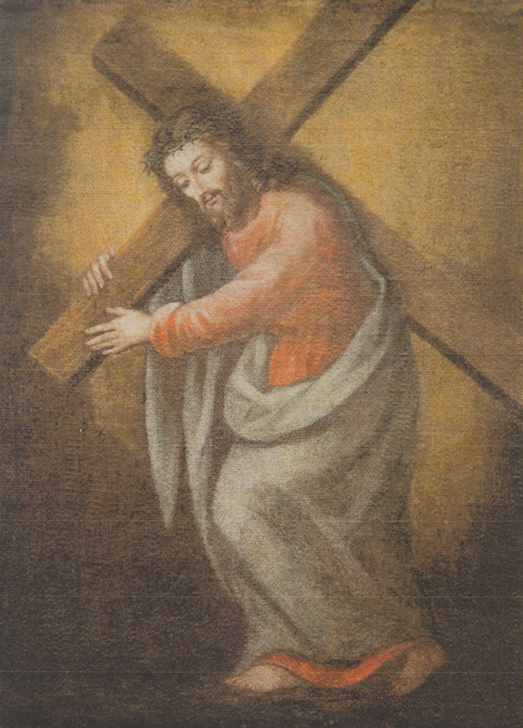
Corbetta, Gesù portacroce, stemma dei Padri Somaschi

SOMASCHI E CASE SOMASCHE
1825

Mestre 11.2.2020

AMELIA 1825
1825
P. Palmieri Mariano | Rettore | 1825

CASALE 1825
1825
Ch Artari Pietro Gius. | In noviziato | 13.4.1825 | Da Lugano
Fr. Bianco Giuseppe
Fr. Bertarelli Girolamo |  | 1.12.1825  3.12.1825 | + 1.12.1825
P. Bongiovanni Baldassare
P. Bottari Antonio
Ch. Buonfiglio Antonio | Professo | 23.11.1825 | Da Genova
Ch. Calandri Francesco | Vestizione | 15.7.1825  17.7.1825
Fr. Capra Ang. Agost.
Fr. Duiglio Giuseppe | 73 anni | 19.10.1825 | + 19.10.1825
Ch. Martinengo Tommaso | In noviziato | 16.2.1825
P. Natta Evasio | Comm. Generale
Ch. Pattoni Giuseppe
P. Porro Carlo Silvestro | Rettore | 17.7.1825
P. Pozzi Luigi |  | 16.2.1825  3.4.1825 | Da Piacenza
P. Pressoni Domenico | Attuario | 15.6.1825
Ch. Promis Emanuele | In noviziato | 16.2.1825
Fr. Riccaldone Paulo
Fr. Rosa Bartolomeo | Ospite, presente
D. Savio Giovanni | Sac. secolare
Ch. Tonelli G.Battista
***
P. Maglione M. Aurelio |  | 11.6.1825
P. Paltrinieri Ottavio | Vicario Gen.le | 13.4.1825  11.6.1825  15.6.1825  22.6.1825

COMO COLLEGIO GALLIO 1825
1825
P. Betteloni G. Franco |  | Presente
P. Pagani Giuseppe | Rettore | 1825 | Ex somasco!

FOSSANO 1825
1825
P. Marengo Girolamo  Atti Velletri |  | 19.6.1825 | Da Vercelli

GENOVA MADDALENA 1825
1825
P. Besio Giuseppe  Atti Lugano |  |  | 28.10.1825 |  | A Lugano
P. Brignardelli Clemente* |  | Prep.to | Presente
Ch. Buonfiglio | Professo |  | 23.11.1825 | A Casale
P. Cicala Giuseppe  Atti Lugano |  |  | 22.1.1825 |  | A Lugano
Ch. Doveri Clemente  Atti Lugano |  |  | 28.10.1825 |  | A Lugano
P. Ferreri Giuseppe* |  | Parroco | 2.1.1831
Ch. Paroldo Alessandro  Atti Lugano |  |  | 22.1.1825 |  | A Lugano

LUGANO 1825
1825
Ch. Artari Giuseppe  Atti Casale | Vestizione | 19.3.1825  8.4.1825  13.4.1825 | A Roma  A Casale
Don Albisetti | Secolare | 23.1.1825
P. Besio Giuseppe |  | 28.10.1825 | Da Genova
Ch. Bottari G.Antonio | Professione | 4.10.1818
P. Cicala Giuseppe | Preposito | 22.1.1825  23.1.1825  23.1.1825  6.6.1825  28.9.1825 | Da Genova
Ch. Doveri Clemente |  | 28.10.1825 | Da Genova
P. Ghiringhelli GBattista | Vicepreposito | 23.1.1825  23.1.1825
P. Guioni G.Antonio |  | 7.3.1825 | Al Coll. Reale GE
Fr. Molinari GiacGeremia |  | 23.1.1825
D. Oliva Carlo | Amm. suddiaconato  Diaconato  Sacerdozio | 23.1.1825  19.3.1825  24.9.1825
Ch. Paroldo Alessandro |  | 22.1.1825  6.6.1825 | Da Coll. Reale GE
P. Ponta Marco Giovanni |  | 23.1.1825
P. Riva Girolamo | Procuratore | 23.1.1825
***
P. Paltrinieri Ottavio | Vicario Generale | 23.1.1825  22.2.1825  7.3.1825  19.3.1825  6.4.1825  8.4.1825 | A Roma

MACERATA 1825
1825
P. Oltremari Gaetano | Rettore | 1825

MILANO S. MARIA SECRETA 1825
1825
P. Salmoiraghi Gius.
MILAMO S. PIETRO IN GESSATE 1825
1825
P. Canziani Luigi | Rettore-somasco | 25.11.1825 | + 25.11.1825

PIACENZA 1825
1825
P. Pozzi Luigi  Atti Casale |  | 16.2.1825 | A Casale

ROMA COLLEGIO CLEMENTINO 1825
1825
Ch. Artari Giuseppe  Atti Lugano |  |  | 8.4.1825 | Da Lugano
Fr. De Carolis Tommaso
Fr. Feoli Antonio |  | Vestizione | 8.9.1825
P. Ferreri Carlo |  | Proc. Gen.le | 30.5.1825  22.8.1825  10.12.1825
P. Galli Francesco |  |  | 22.8.1825
Fr. Gioannini Paolo
Ch. Libois Giovanni |  |  | 11.4.1825 | In Piemonte
Fr. Maissonnier Stefano
P. Palmieri Mariano |  | Vicerettore
P. Paltrinieri M.a Ottavio  Atti Lugano |  | Vicario Gen.le  Rettore | 8.4.1825 | Ritorna da Lugano
P. Parchetti Luigi |  |  | 11.4.1825  30.5.1825
Ch. Preve G. Battista |  |  | 26.10.1825 | In Piemonte
Ch. Rosselli Francesco |  | Suddiacono | 3.11.1825  17.12.1825 | Da S. Nicola RM
Fr. Santurro Francesco
P. Tillier Giusto |  | Attuario | 11.4.1825  1.12.1825

ROMA SS. NICOLA E BIAGIO 1825
1825
Ch. Artari Giuseppe  Atti Lugano |  | 8.4.1825 | A Roma
Ch. Rosselli Francesco  Atti Clementino RM |  | 3.11.1825 | Al Clementino RM

SOMASCA 1825
1825
Sig. Andreotti Innocente | Sagrestano  da diversi anni | 2.7.1825
P. Canziani Luigi | Superiore  Maestro Novizi  76 anni | 28.4.1825  3.5.1825  21.6.1825  1.7.1825  24.11.1825 | + 24.11.1825
P. De Filippi Giacomo | (Panegirico)  Procuratore | (8.2.1825)  28.4.1825  29.8.1825  (Feb.1825)  (10.4.1825)  !5.5.1825)  (4.6.1825)  (12.6.1825) | Stampato
Ch. Fiocchino Giovanni | Postulante | 5.10.1825
Fr. Frassinelli Giovanni | Vestizione | 22.12.1825
D. Mantegazza Maraviglia Carlo | Professione | 21.6.1825  1.7.1825
P. Maranese Carlo | Vicesuperiore  Curato | 28.4.1825  16.5.1825  22.12.1825
Ch. Negri Giorgio | Ammissione  Vestizione | 28.4.1825  3.5.1825
Ch. Peverata Lorenzo | Ammissione  Vestizione | 28.4.1825  3.5.1825
D. Pozzi Francesco | Coadiutore sec.
D. Rossetti Giuseppe
***
P. Quarti |  | 2.8.1825
P. Varesi Giuseppe | Ex somasco | 2.8.1825 | Rettore a PV

TORINO 1825
VELLETRI 1825
1825
P. Borgarelli Luigi |  | Presente
P. Mametti Giuseppe | Superiore | Presente
P. Morroni |  | Presente
***
Ch. Wanderpeter | Fiammingo | 2.10.1825

VERCELLI 1825
1825
P. Curiotti Angelo |  | Presente
P. Maglione M. Aurelio | Rettore | 19.6.1825  20.6.1825  4.10.1825 | Da Novi
P. Marengo Girolamo | Rettore | 19.6.1825  20.6.1825 | A Fossano
Fr. Rossetti Benedetto |  | Presente
***
P. Baudi Costanzo |  | 6.12.1825
Fr. Bertarelli Giuseppe |  | 4.12.1825 | 1.12.1825
Fr. Buglioli Giuseppe |  | 21.10.1825 | + 21.10.1825 circa
P Canziani Luigi | In Somasca | 26.12.825 | 19.12.1825
P. Paltrinieri M.a Ottavio | Vicario Gen.le | 15.6.1825  19.6.1825
P. Porro Carlo Silvestro |  | 24.12.1825

